Анкета животного без владельца от 01.09.2022г.

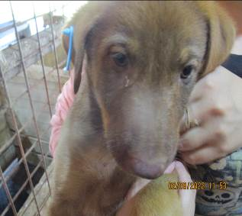 | Дата отлова, место (район, улица, дом) | Тракторозаводской район, ул. Академика Павлова
 | Пол животного | Самец – 3851/2022
 | Дата вакцинации | 12.09.2022 г.
 | Дата кастрации/стерилизации | 12.09.2022 г.
 | Дата выпуска, место (район, улица, дом) | 14.09.2022 г. – среда обитания
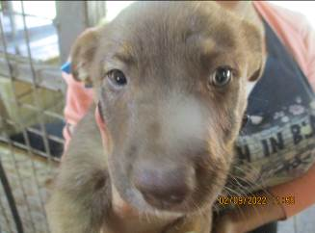 | Дата отлова, место (район, улица, дом) | Тракторозаводской район, ул. Академика Павлова
 | Пол животного | Самец – 3856/2022
 | Дата вакцинации | 12.09.2022 г.
 | Дата кастрации/стерилизации | 12.09.2022 г.
 | Дата выпуска, место (район, улица, дом) | 14.09.2022 г. – среда обитания
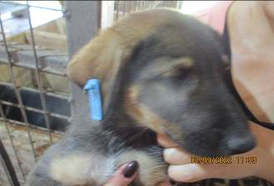 | Дата отлова, место (район, улица, дом) | Тракторозаводской район, ул. Академика Павлова
 | Пол животного | Самец – 3852/2022
 | Дата вакцинации | 12.09.2022 г.
 | Дата кастрации/стерилизации | 12.09.2022 г.
 | Дата выпуска, место (район, улица, дом) | 21.09.2022 г. – среда обитания
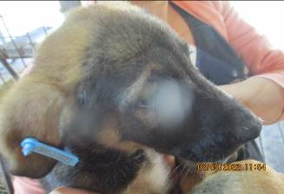 | Дата отлова, место (район, улица, дом) | Тракторозаводской район, ул. Академика Павлова
 | Пол животного | Самец – 3853/2022
 | Дата вакцинации | 12.09.2022 г.
 | Дата кастрации/стерилизации | 12.09.2022 г.
 | Дата выпуска, место (район, улица, дом) | 14.09.2022 г. – среда обитания
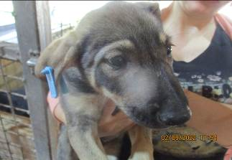 | Дата отлова, место (район, улица, дом) | Тракторозаводской район, ул. Академика Павлова
 | Пол животного | Самец – 3854/2022
 | Дата вакцинации | 12.09.2022 г.
 | Дата кастрации/стерилизации | 12.09.2022 г.
 | Дата выпуска, место (район, улица, дом) | 14.09.2022 г. – среда обитания
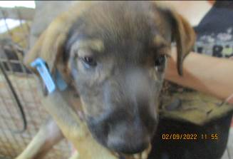 | Дата отлова, место (район, улица, дом) | Тракторозаводской район, ул. Академика Павлова
 | Пол животного | Самец – 3855/2022
 | Дата вакцинации | 12.09.2022 г.
 | Дата кастрации/стерилизации | 12.09.2022 г.
 | Дата выпуска, место (район, улица, дом) | 21.09.2022 г. – среда обитания
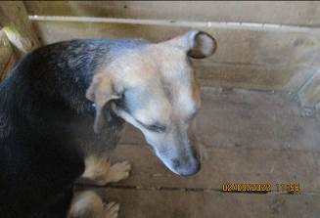 | Дата отлова, место (район, улица, дом) | Тракторозаводской район, парк Аттракционов
 | Пол животного | Самец – 0776/2022 (ст.бир. МБУ «Северное»)
 | Дата вакцинации | 12.09.2022 г.
 | Дата кастрации/стерилизации | -
 | Дата выпуска, место (район, улица, дом) | 21.09.2022 г. – среда обитания

